SOVON Vogelonderzoek Nederland verricht vogelonderzoek ten behoeve van natuurbeleid, -beheer en kennisontwikkeling en is uitgegroeid tot het landelijke kenniscentrum omtrent het voorkomen en de ontwikkeling van vogels in Nederland. De professionele staf van zo’n 65 personen zetelt vanaf begin 2010 in Nijmegen, met daarnaast vestigingen op Texel en in Leeuwarden. Aan de landelijke meetnetten nemen ca. 7.500 vrijwilligers deel en daarnaast professionals van verschillende organisaties.
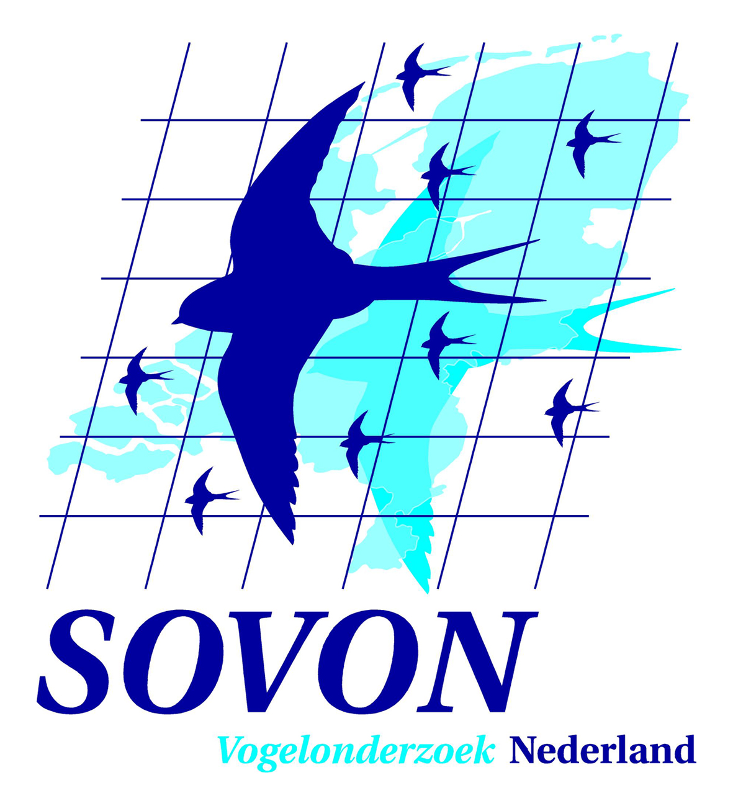

Wij zijn op zoek naar een

Projectleider ecologie met praktijkkennis van natuurwetgeving
voor minimaal 32 uur
(vacaturenummer pe1)

Ben jij meer dan gemiddeld op de hoogte van nationale en Europese wetgeving op het gebied van natuur? Ben je klantgericht? Zie je kansen om binnen SOVON beschikbare data en kennis om te zetten naar adviezen en producten voor gebruikers waaronder overheden en adviesbureaus? Kan je projecten leiden, administratief en financieel zorgvuldig afhandelen en mensen in een projectteam aansturen? Lever je daarnaast ook graag inhoudelijke bijdragen in projecten van anderen? Dan biedt SOVON je een interessante kans om kennis van en over vogels in te zetten voor maatschappelijke vraagstellingen.

Het team Ecologisch Advies zorgt voor de doorwerking van data naar producten en adviezen die bijdragen aan uitvoering van natuurbeleid en -beheer. De gebruikers zijn onder andere overheden en terreinbeheerders. Daarnaast worden (half)producten geleverd aan adviesbureaus voor verder generiek of specifiek gebruik in ruimtelijke toetsings- en afwegingskaders, waaronder passende beoordelingen. Daarnaast ontwikkelen we nieuwe producten, waarmee we de vragen die op ons af komen beter kunnen beantwoorden. Als projectleider ecologie zal je binnen SOVON een verbindende rol spelen tussen de verschillende teams binnen SOVON en tussen aanbiedende en vragende partijen.

Wij vragen:
- academisch werk- en denkniveau
- uitgebreide toegepaste kennis over gebiedsbescherming
- brede ecologische kennis met accent op vogels
- toegepaste kennis over soortenbescherming waaronder gedragscodes
- kennis van wet- en regelgeving op het vlak van ruimtelijke ordening, milieu en water strekt tot aanbeveling
- ervaring met projectleiding
- klantgerichte instelling, kwaliteitsgericht, probleemoplossend vermogen, zelfstandig werkend, organiserend en samenwerkend.

Wij bieden:
- Afwisselend en uitdagend werk
- Een informele, collegiale werksfeer
- Marktconforme arbeidsvoorwaarden
- Voorlopige aanstelling voor een jaar voor minimaal 32 uur per week
- Bij gebleken geschiktheid en goede perspectieven volgt omzetting naar een contract voor onbepaalde tijd.
- Standplaats Nijmegen
- Salaris afhankelijk van kennis en ervaring (max. € 3.716,- bruto bij een 38-urige werkweek

Meer informatie over de inhoud van de functie is te verkrijgen bij Petra Verburg, 024-6848148 of Ruud Foppen, 024-6848115.

Motivatiebrief met cv kan u tot 1 december 2009 sturen naar SOVON Vogelonderzoek Nederland, t.a.v. Kim Bosman, Rijksstraatweg 178, 6573 DG Beek-Ubbergen of e-mailen naar kim.bosman@sovon.nl. Sollicitaties bij voorkeur via e-mail. Graag op de brief en envelop c.q e-mail het vacaturenummer (pe1) melden.

